**Matkailu ja majoituspalvelujen perusteet -kurssi**

Kurssin oppimistehtävänä oli tehdä opintojaksolla käydyistä aiheista portfolio, jossa tulee peilata omia kokemuksia, omia ajatuksia, löytämiä lähteitä ja havaintoja teoriaan. Teoriaa tuli tuoda aina jokaiseen osioon mukaan. Tehtävänannossa kehotettiin erikseen, että ”Anna luovuuden kukkia tässä tehtävässä! Tehtävän tarkoitus on inspiroida sinua ja luoda sinulle halu tutkia maailmaa.”

Ja kyllähän mä tutkin. Toisen kurssin tehtävästä innostuneena mä päätin tehdä matkailu- ja majoitustoimialaa esittelevät videon, johon ymppäsin sekaan teoriaa, omia kokemuksia ja ajatuksia ja jopa huumoriakin! Tehtävää oli suorastaan nautinto tehdä ja yllätyksekseni isointa nautintoa tuottikin mulle se, että osasin hyödyntää tehtävässä alan tilastoja ja tarkastella niitä monipuolisesti! Pääsykokeessahan mä taisin kirjoitella, että majoitus- ja ravitsemisalan tilastoista ei löydy tarpeisiin sopivia tilastoja MUTTA OLINPA VÄÄRÄSSÄ! Tiedonhakutaitoni eivät vain olleet vielä kehittyneet ja koenkin, että suurin anti on myös tiedonlähteiden kriittisessä tarkastelussa ja valinnassa.

Olen erittäin tyytyväinen esitykseeni ja toivottavasti se tuottaa hyötyä myös muille, ketkä sen pariin päätyvät oheisen linkin kautta!

<https://media.savonia.fi/View.aspx?id=40042~57~nJf8xnSUa8>

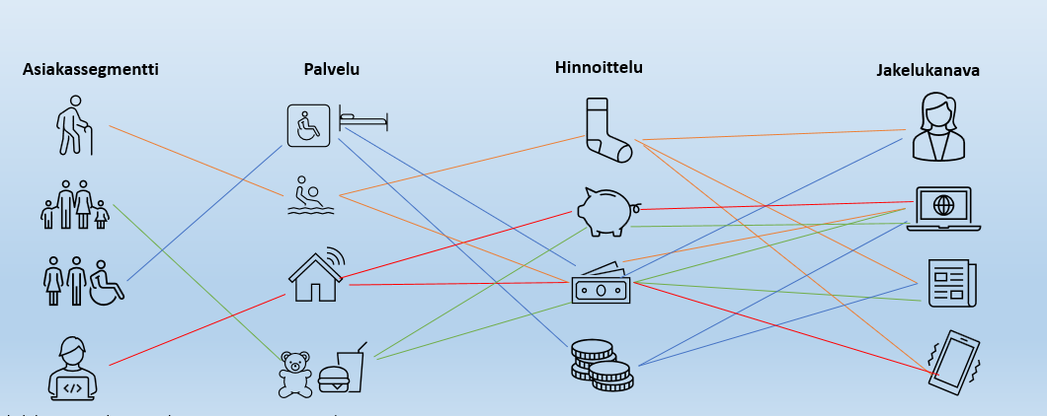

Kuva Tämän kaavion tein ihan itse kuvaamaan Revenue Managementtia. Jos et tiedä, mikä selitys löytyy esityksen loppupuolelta….